第二节：数据类型
变量、数据类型、算术运算符

变量
定义、初始化、赋值
- 内存的工作原理
一个内存中包含有许多存储单元，每个单元可以存放一个适当单位的信息
bit (binary digit, 位/比特): 0 or 1 – byte (字节) = 8 bits (1B)
KB (kilobyte) = 1024 byte (2 10 B)
MB (megabyte) = 1024 KB (2 20 B)
GB (gigabyte) = 1024 MB (2 30 B)
TB (terabyte) = 1024 GB (2 40 B)
PB (petabyte) = 1024 TB (2 50 B)
全部存储单元按一定顺序编号，这种编号称为存储器的地址。
对各个存储单元的读写操作就是通过它们的地址来进行的
0x十六进制
- Data types —— 数据类型
• 把所有的数据归纳为有限的几种类型；
• 同一种类型的数据具有相同的长度，占用相同大小的内存空间；
• 每一种类型的数据依然是以二进制的形式存放在内存当中；
• 在访问一个数据时，根据它在内存的起始地址和类型来确定它所占用的存储单元。
C语言的四种基本类型：
–字符类型：用 char 来表示
–整数类型：用 int 来表示
–单精度浮点类型：用 float 来表示
–双精度浮点类型：用 double 来表示
• 此外，C语言还有一些类型修饰符：short、long、signed、unsigned
- 变量：其值可变的量
通过 b 可以找到相应的存储空间地址XXXX，从而对该变量的值进行访问和修改
• 传值 (pass by value) 仅传递值，不影响源地址
• 引用 (pass by reference) 将地址进行传递
•变量的命名规则
• 仅包含字母、数字和下划线（‘_’）；
• 第一个字符必须为字母或下划线；
• 不能使用C语言保留的“关键字”来作为变量名，如int, float, if, else等；
• 变量名是大小写有关(case sensitive)的，例如：sum和SUM是两个不同的变量名。
•整数类型
整数类型可分为：基本型、短整型和长整型三种。
1. 基本型：int（4字节）；
2. 短整型：short int，或 short（2字节）；
3. 长整型：long int，或long（4字节）；
无符号整数类型：unsigned int，unsigned short和 unsigned long
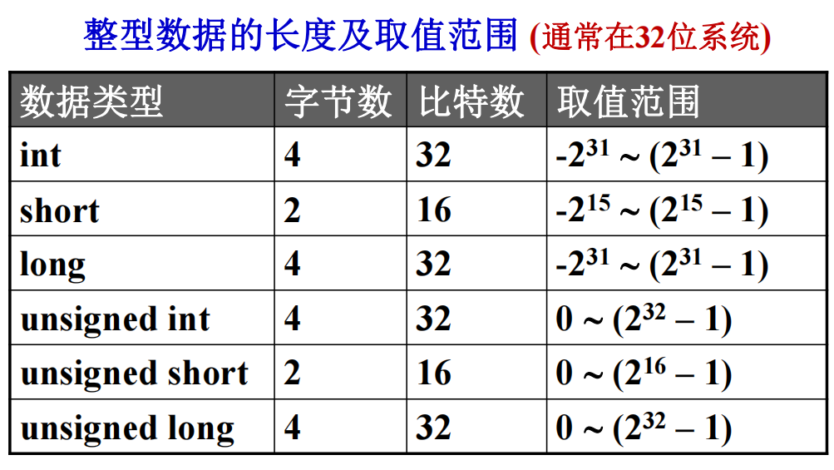

C 标准并没有定义具体的整数类型的宽度
• The individual sizes are machine/compiler dependent. However, the following is guaranteed:
– sizeof(char)<sizeof(short)<=sizeof(int)<=sizeof(long)
and
sizeof(char)<sizeof(short)<=sizeof(float)<=sizeof(dou
ble)
• sizeof()
– Returns the number of bytes in variable or type. 19
补码问题
数据溢出/越界导致
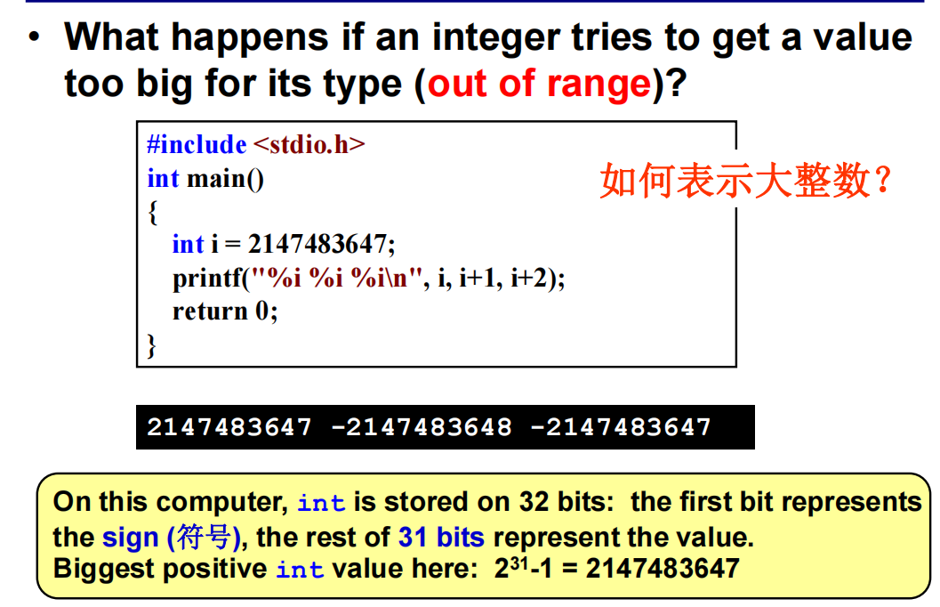
C99 为 C 语言扩展了新的整数类型 long long，通常被定义成 64 位宽 (8 byte)
• C99: long long int
• 格式输出： "%lld"

大整数求和：数组——利用string读入数据
Range-checking (缺乏取值范围检查)
•实数类型
实数类型（浮点类型）：分为单精度浮点类型（float）、双精度浮点类型（double）和长双精度浮点类型（long double）三种。
Examples: 3., 125.8, -.0001, 1.7e4
实型数据的存放形式：小数部分＋指数部分
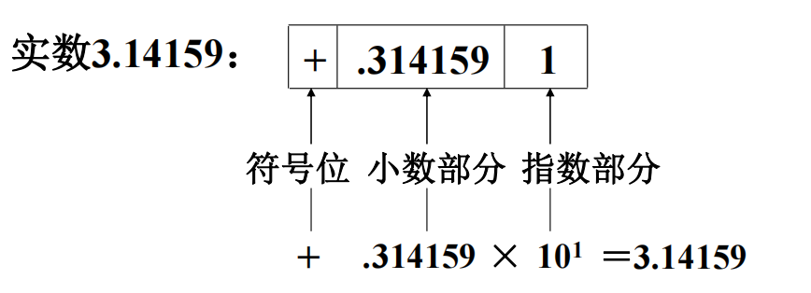
精度 数据范围

小数部分占的位数越多，数据的有效数字越多，精度越高；
指数部分占的位数越多，则能表示的数值范围越大。
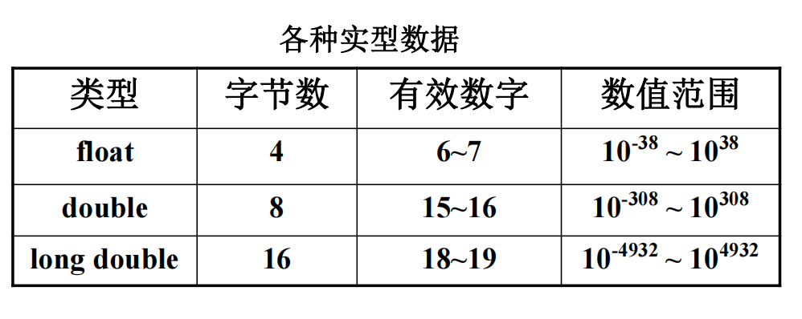

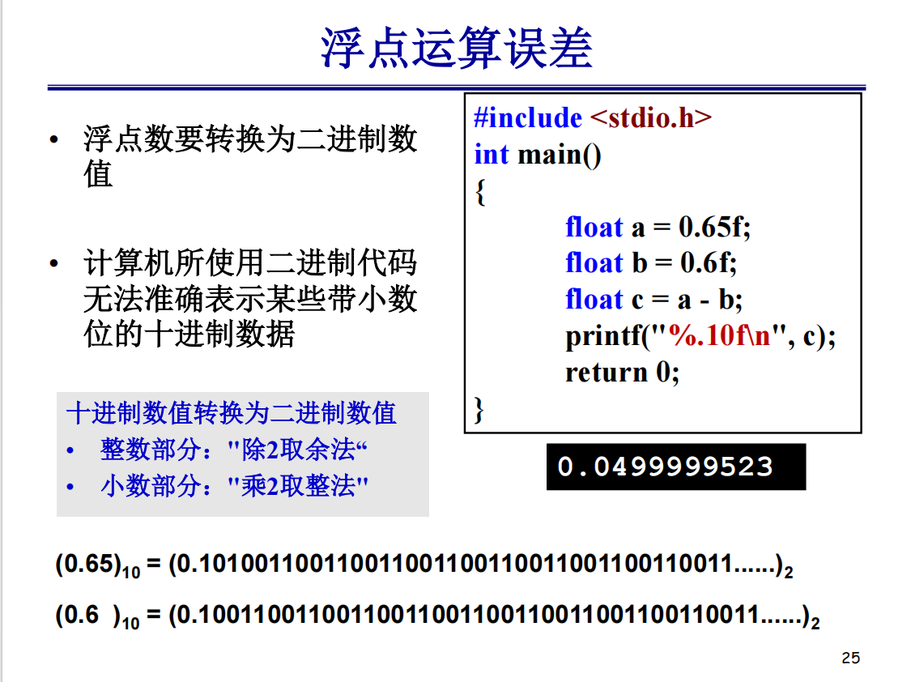
判断时不能用A==B，需用A-B<10e-10
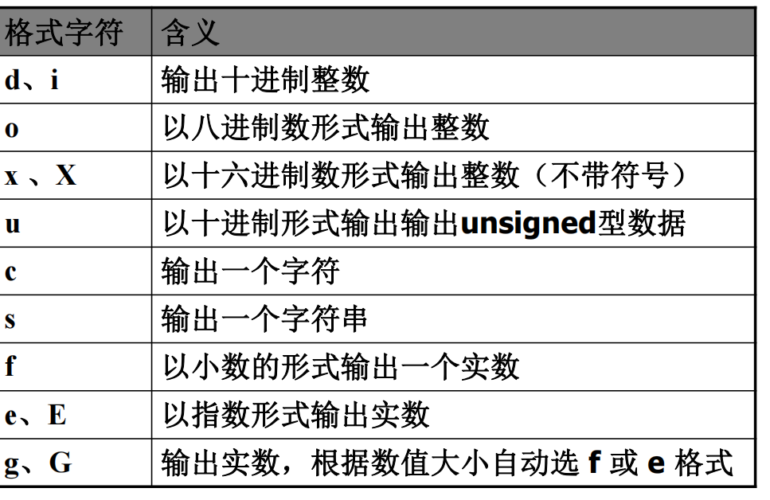
• int x=017; int y=16; /∗is x>y?∗/ 八进制
• short int s=0xFFFF12; /∗correct?∗/ 超位
• char c = -1; unsigned char uc = -1; /∗correct?∗/ 压缩字节
• char c = 65 ; char c = "A" ; char c = 'A'; /∗correct?∗/ “A”=”a\0”字符串类型不匹配
• float f = 12.5f; /∗correct?∗/
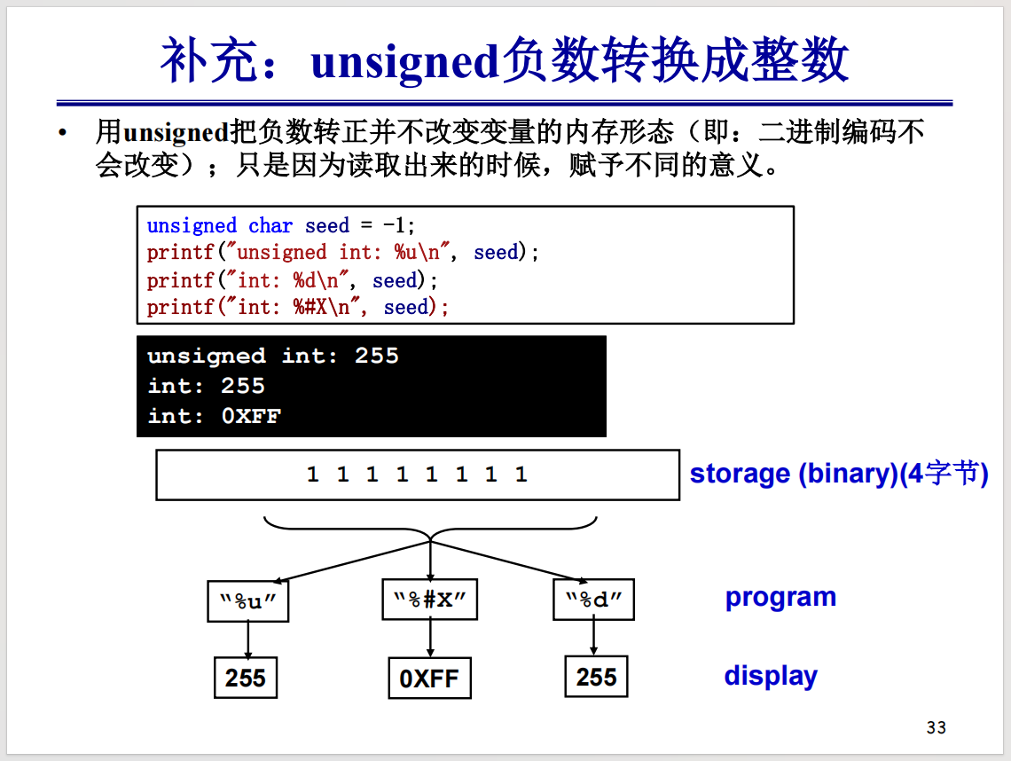

- 基本算术运算符
＋：加法运算符(addition) ，如 3 + 5；
－：减法运算符(subtraction) ，如 5 – 2；
* ：乘法运算符(multiplication) ，如 3 * 5；
/ ：除法运算符(division)。如 5 / 3。两个整数相除结果为整数，小数部分被舍去；
自动取整操作
%：模运算符(modulus)，或求余运算符(remainder)，%两侧均为整型数据，如 7 % 4。
In C there are many more operators, we will learn later!
Operators can be:
unary (e.g., --,++), binary (e.g., +,-,*,/), ternary (?:)
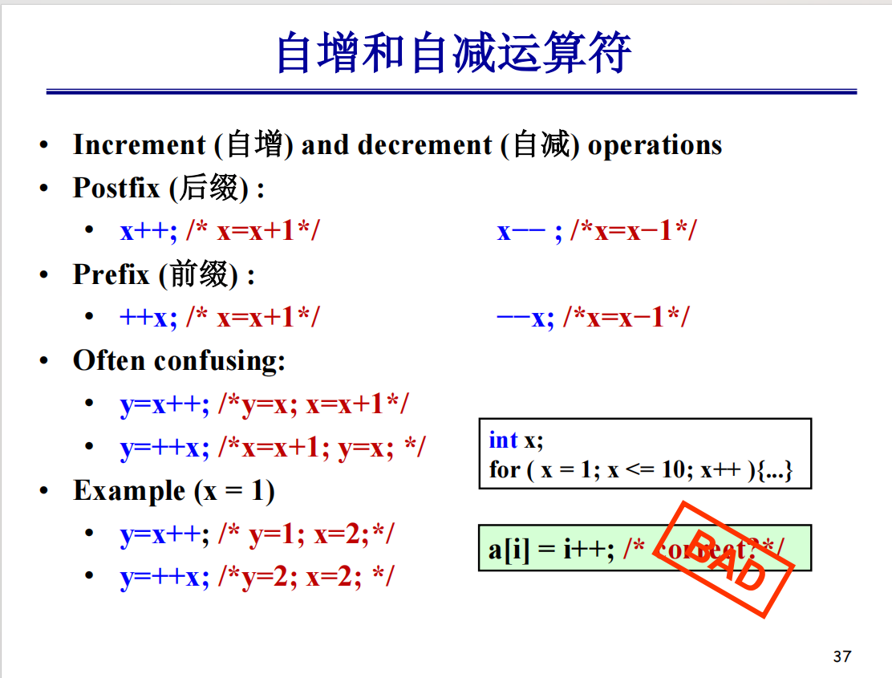
++不和赋值操作混合使用
- 常量 (Constants)：程序运行过程中其值不能被改变的量。
– 整型常量：十进制形式（如200），八进制形式（如0200），十六进制形式（如0x200），二进制形式?
– 实型常量：十进制小数形式（如7.0），指数形式（如321.54e6 ＝ 321.54×106）
– 字符型常量：如'F'
• 表达式 (Expression)：有“值”的式子，通常由一些变量、常量、函数调用和运算符组合。
• 算术表达式：用算术运算符和括号将运算对象（也称操作数）连接起来的式子。
– 运算符的优先级：在表达式求值时，先按运算符的优先级的高低次序执行，如先乘除后加减；
– 运算符的结合性：若一个运算对象两侧的运算符的优先级别相等，则按规定的“结合方向”处理。算术运算符的结合方向为“从左到右”，即“左结合性”；
– 分不清优先级和结合性：加括号!
赋值运算符 (Assignment Operators)：用赋值运算符 “=”把一个数据赋给一个变量。如a = 3。

• 类型转换 (Type Conversions)：把一种类型数据转换成另一种类型
– 赋值转换（系统自动进行）：赋值运算符两侧的类型不一致，
如：rate = earn * 100 / capital；
– 运算转换（系统自动进行）：运算符带有不同数据类型的运算对象，
如：rate = earn * 100.0 / capital；
– 强制转换（程序员指定）：程序员使用强制类型转换运算符，
如：rate = (double)earn * 100 / capital。
R进制 for integers
典型R进制：二进制 (Binary)、八进制 (Octal) 和十 六进制 (Hexadecimal )，其共同之处都是进位计数制。
如果某种数制只采用R个基本符号，则称为基R数制 （R进制），R称为数制的“基数”(Radix)，而数制中每一固定位置所对应的单位值称为“权”。
进位计数制的编码符合“逢R进一，借一当R”的规则,各个位的权是以R为底的幂，一个数可按照权展开成多项式
如一个十进制数(2564)10可按权展开为：
2564＝2×103 + 5×102 + 6×101 + 4×100
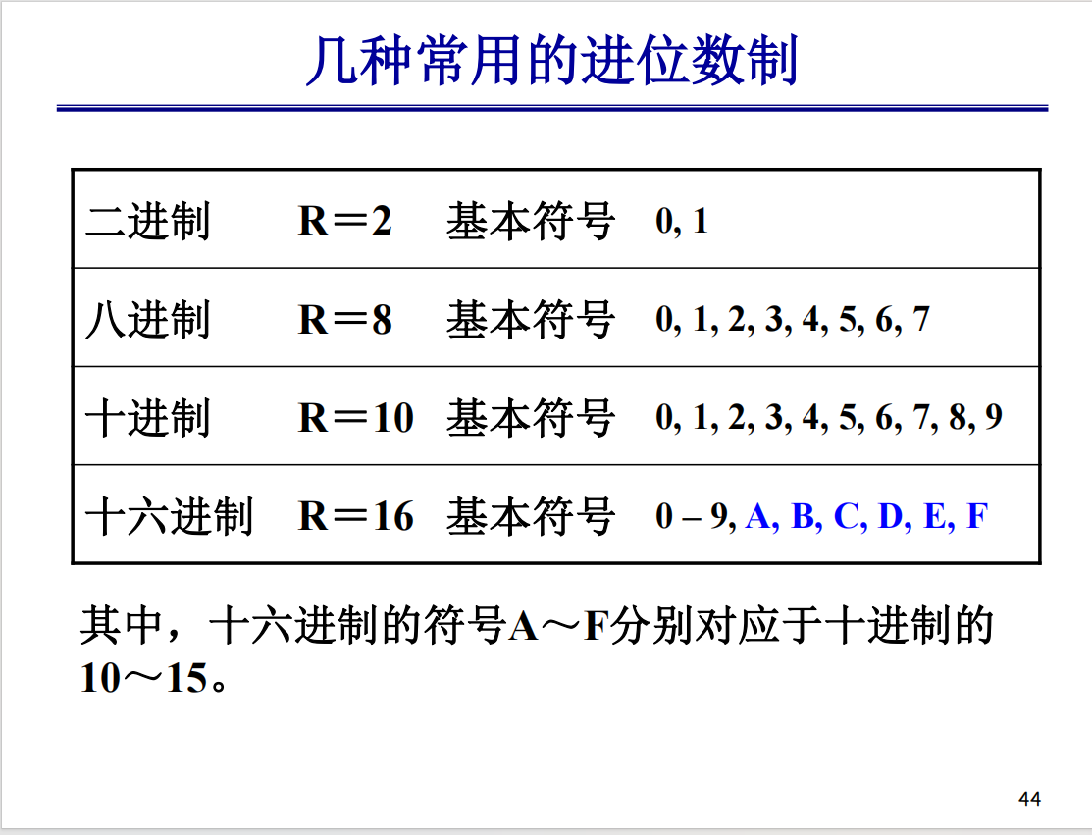
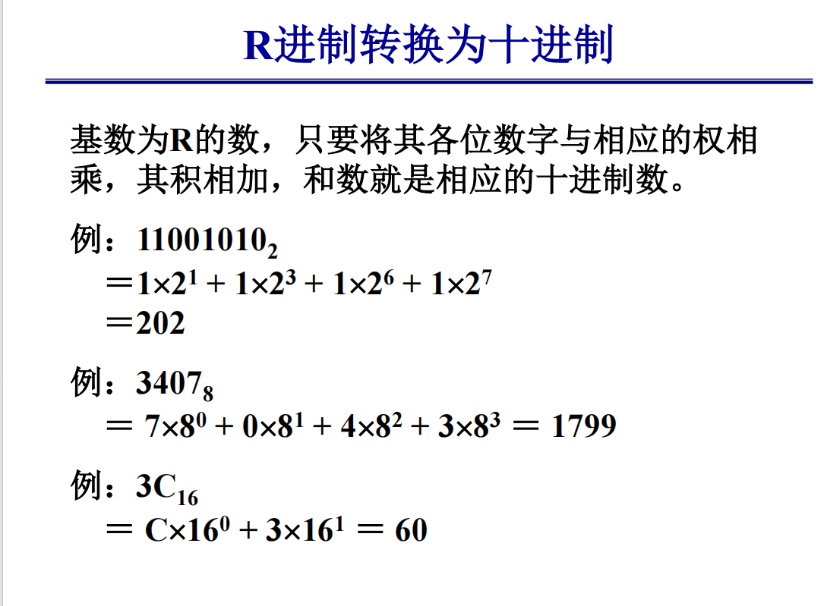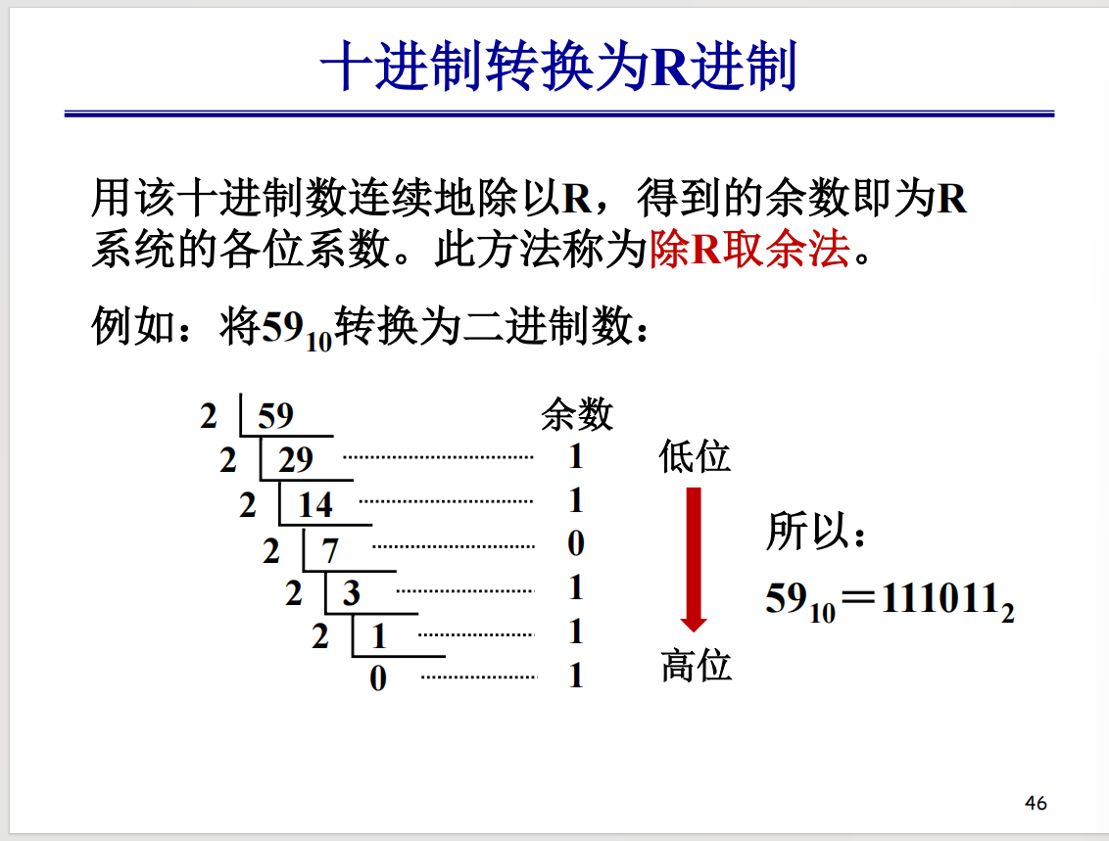
Data display
• Octal format:
– int x = 016;
– An integer value can be displayed in octal notation by using the format characters %o or %#o in the format string of a printf statement. 八进制
• Hexadecimal format:
– int x = 0X16; 十六进制
– The format characters %x, %X , %#x, or %#X display a value in hexadecimal format
– itoa()
